空中看城市，代码暖人心
——2026年暑期社会实践个人总结
姓名 | 孙文博 | 学号 | 082520215
专业 | 信息与计算科学+人工智能 | 书院 | 致元书院
学院 | 牧星学院 | 指导教师 | 伍琳玲
实践名称 | 低空经济岗位学习与Aimback智能失物招领平台实践
实践时间 | 2026年7月10日至2026年8月20日 | 实践天数 | 42天
实践地点 | 山东省枣庄市（岗位学习） | 实践形式 | 团队实践
实践单位 | 枣庄低空经济动力谷相关岗位；南京航空航天大学牧星学院Aimback团队
2026年7月10日至8月20日，我参加了为期四十二天的暑期社会实践。实践由两条相互衔接的线索组成：一条是在山东省枣庄市低空经济动力谷相关岗位学习约两周，走进用无人机巡查城市的一线场景；另一条是作为南京航空航天大学牧星学院致元书院Aimback智能校园创业团队队长，负责人工智能多模态检索封装、评测集建设与整体技术把关，推进失物招领平台建设。两条线索看似一“空中”、一“地上”，其实指向同一件事：把专业能力接到公共需求上。现将实践过程、收获与不足报告如下。
一、实践缘起：专业不该停在教室里
我的专业是信息与计算科学与人工智能。入校以来最常被问到的一句话是：“你们学这个，将来能解决什么真实问题？”暑假之前，我更多是在课程和项目里训练模型、调接口，心里清楚技术有用，却缺少一次把技术放进真实岗位、真实城市里去对照的机会。低空经济近年来从概念走向落地，无人机不再只是航拍工具，而成为城市治理的眼睛；与此同时，校园里每天都有人在找丢失的校园卡、钥匙和耳机，信息散落在公告栏、微信群和招领处，找回往往靠运气。前者让我看见人工智能如何从天上“看见”一座城，后者让我意识到身边同样需要一双能“对得上号”的眼睛。因此，我把今年暑期实践的主题定为：先到枣庄学习低空遥感如何服务城市治理，再把同样的问题意识带回团队，做成一个能用的失物招领平台。
二、枣庄岗位学习：用无人机看清一座城
（一）走进动力谷，把“低空经济”从名词变成现场
实践前期，我在枣庄低空经济动力谷待了约两周。抵达后首先参观了动力谷展厅及周边园区，对当地正在推进的低空产业布局有了直观认识：低空经济不是展板上的未来图景，而是已经铺开的办公楼、展厅、在建工地和正在运转的业务系统。随后我被安排到与低空经济相关的部门工位上学习。工位就在日常办公区，电脑、屏幕和同事的工作节奏都按真实岗位运转，而不是参观通道上的演示。这两周最重要的收获，是把“低空经济”从新闻热词还原成一套每天都要值班、巡查、发现问题和办结线索的工作。
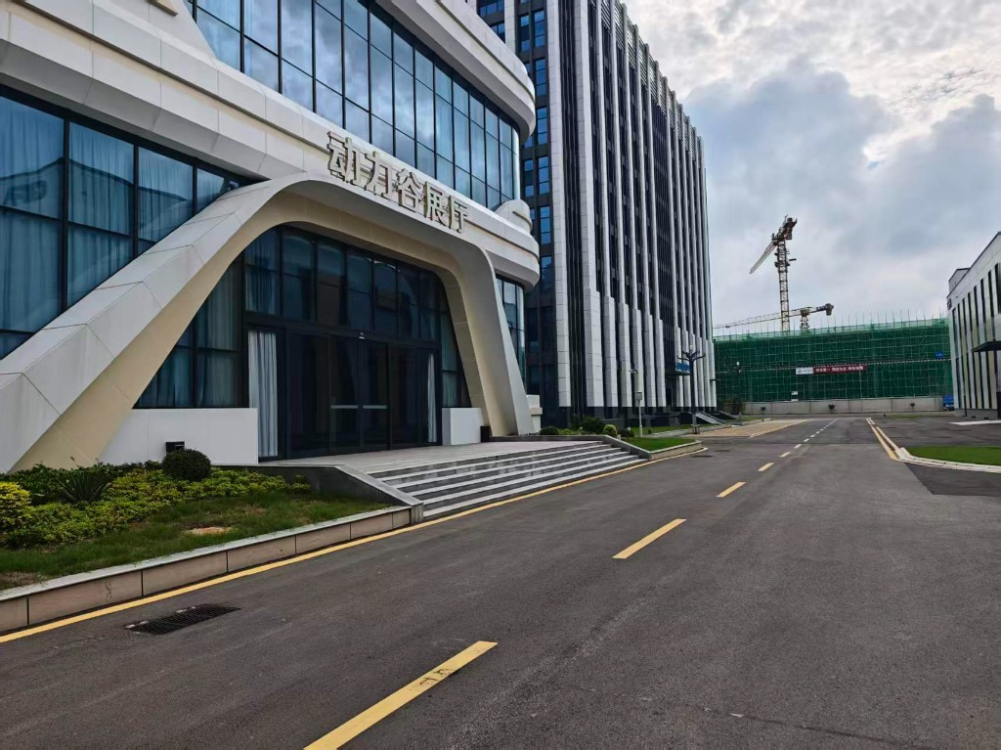
图1 2026年7月 实践团队在枣庄低空经济动力谷开展参观学习（动力谷展厅）
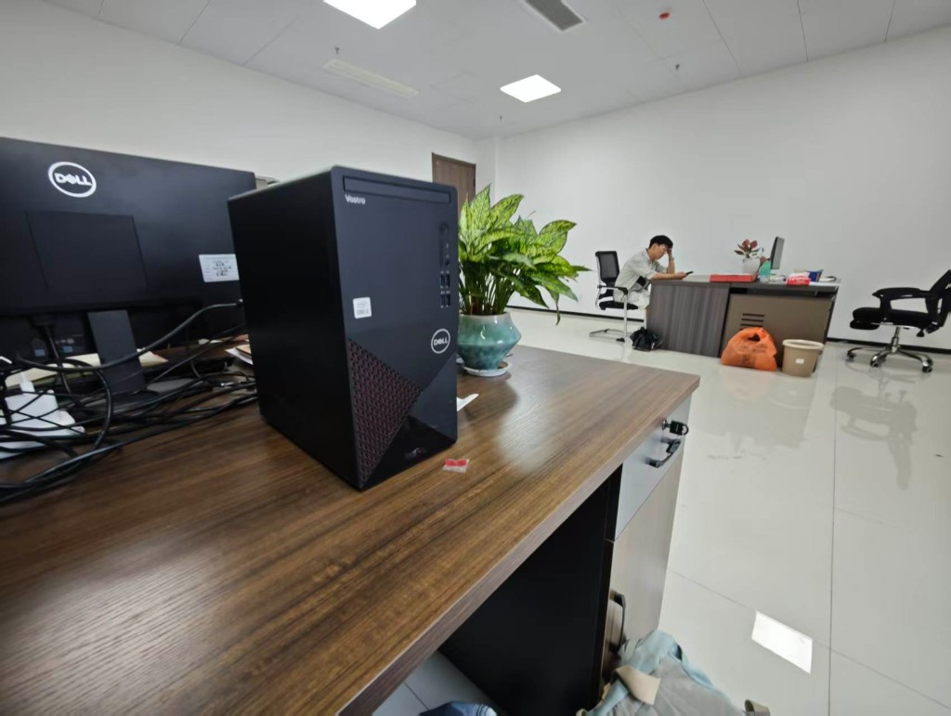
图2 2026年7月 本人在枣庄低空经济相关部门工位开展岗位学习
（二）跟岗学习无人机遥感：发现问题比展示技术更重要
我所在部门的核心业务，是让无人机飞在天上，持续检测市区地面情况。检测内容覆盖交通与市容，也包括资源和环境：路线拥堵、非法停车、耕地面积，以及垃圾堆放、城市垃圾、河道和水面漂浮物等。在“枣庄市核心区无人机遥感网”的业务大屏上，可以看到飞行调度、线索发现与办结情况，水域不洁、暴雨垃圾、秸秆焚烧、湿地生态破坏等类型被逐条列出，并对应到具体地点和时间。屏幕上的数字并不抽象——减少人工巡查、缓解拥堵、降低排放，最终都要落到一条条可办理的线索上。
跟岗过程中，我逐渐明白这套系统真正难的地方不在“无人机能不能飞”，而在“飞完之后能不能变成治理动作”。航拍只是采集，识别才把图像变成问题，分派和办结才让问题离开屏幕、回到街头。非法停车和拥堵看起来是交通问题，垃圾和河道漂浮物看起来是环境问题，耕地变化看起来是资源问题，但对算法而言，它们都是同一类任务：从高空影像里把异常找出来，并让人能够核验、能够处理。这让我第一次在真实业务里看到：人工智能的价值不在于模型本身有多新，而在于它是否缩短了“看见问题”到“解决问题”的距离。作为信息与计算科学和人工智能专业的学生，我过去更关注准确率；这两周则提醒我，准确率之外还有时效、可解释和能不能进入工作流。
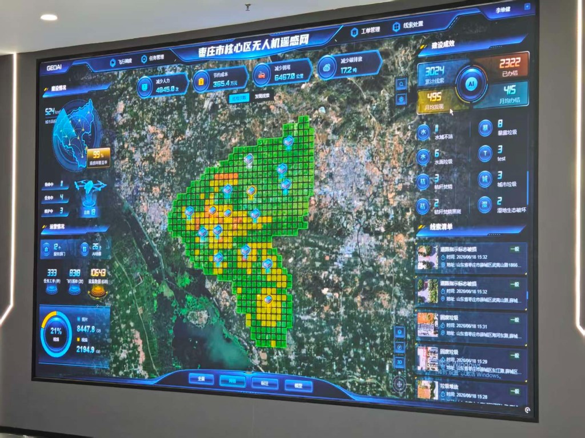
图3 2026年7月 实践团队在学习枣庄市核心区无人机遥感网运行及城市治理应用
三、Aimback团队实践：把“找得到”做成可验证的服务
（一）线上开会，把分散的人收束成一条链路
枣庄跟岗的同时，Aimback团队的建设也在推进。团队成员分布在不同地点，主要依靠线上会议对齐。我作为队长主持讨论，和叶建新、李子骞、赵悦、涂美灵、车艾佳等开发同学，以及孟庆杰、徐昊阳等负责运营、测试与调研的同学一起，把“做一个能用的失物招领平台”拆成可以并行的模块：数据模型与帖子接口、账号与部署安全、认领状态机、前端页面，以及我负责的人工智能检索。会议看起来是在对进度，实际上是在对责任——谁先冻结接口、谁不阻塞别人、出了风险哪一天必须说出来。没有这些看起来琐碎的约定，分散在各地的同学很难在有限时间里把系统拼起来。
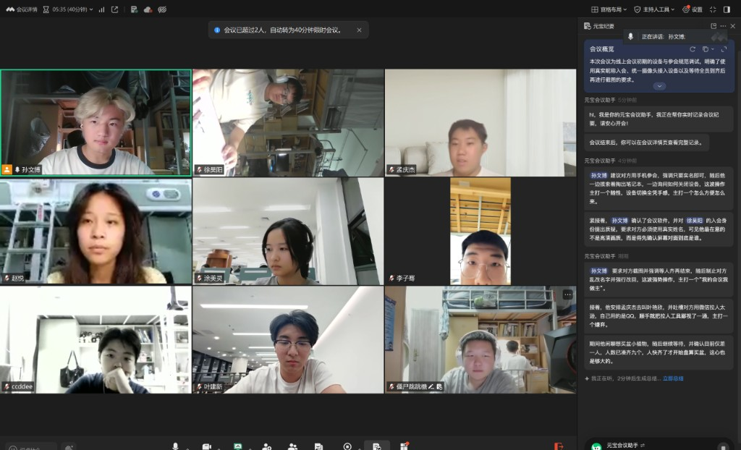
图4 2026年7月至8月 Aimback实践团队在开展线上会议，商讨平台方案与协作安排
（二）我的分工：让图和字能够互相找到对方
对照《技术路径大纲》中的一周节奏，我的岗位代号是E，具体工作是人工智能封装层：图片与文本向量化、多视图向量检索、评测集建设，以及整体联调与技术把关。这是本轮风险最高的单点任务。失主往往只有一段文字或一张旧照片，拾取者手里却是现场图；“黑色钱包”“某型号耳机”靠关键词很难命中。我们把检索设计成先按类型、时间、地点做硬过滤，再做多模态向量与关键词混合召回，并坚持把“缩小候选”和“判定归属”分开——匹配只负责把可能的结果收到少量条目，认领仍要靠隐藏特征问答等手段，避免“看起来像就是你的”。
大纲里写得很硬：若我确认进度跟不上，必须在第4天前主动报告并降级为硬过滤加关键词召回，不能拖到走查那天才暴露。这句话一直压着我。社会实践里的技术工作，同样要讲诚信和兜底，不能把团队的验证节奏赌在一句“再给我两天”上。实践期间，我们完成了网页版v0，域名www.aimback.cn完成ICP备案，核心链路“发布—搜索—匹配—认领—归还”已经跑通。对我来说，做成检索接口固然重要，更重要的是第一次把队长职责落到实处：既要守住自己的模块，也要看整条链路会不会因为我而断掉。
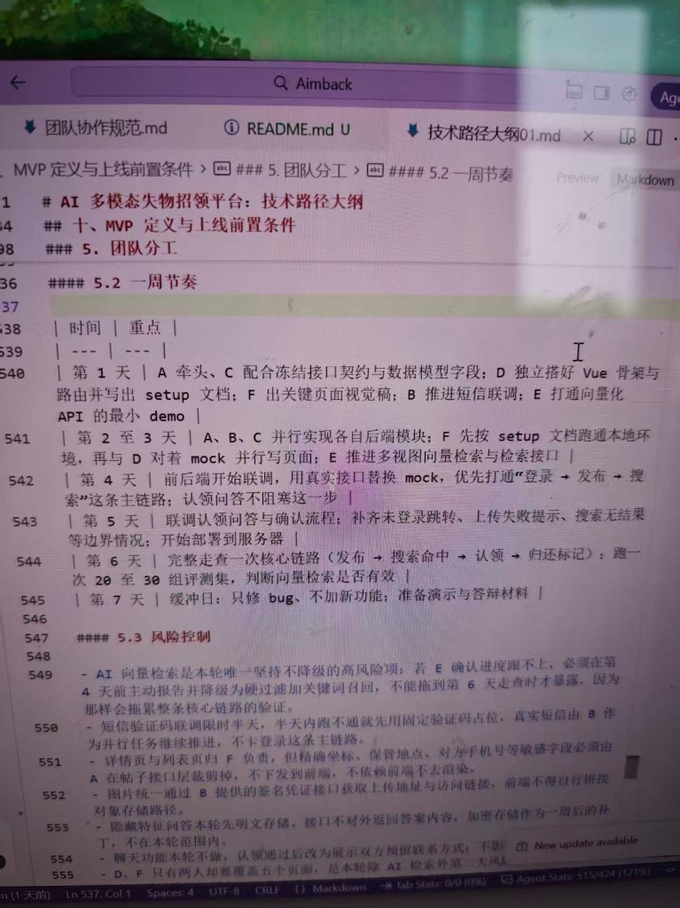
图5 2026年7月至8月 本人在对照技术路径大纲梳理团队分工、一周节奏与风险控制
四、两条实践如何互相照亮
如果只写枣庄，容易变成参观体会；如果只写Aimback，又容易写成项目说明。真正把这两段经历连在一起的，是同一种看问题的方式。无人机遥感网从高空识别拥堵、违停、垃圾和河道漂浮物，本质是“看见异常，并把它交给能处理的人”；失物招领则是“看见物品，并把它交还给失主”。二者都依赖图像与文字的对应，都要处理误报、隐私和责任边界，都不能停留在实验室指标上。在枣庄，我看到一条线索被发现、被办结，才明白算法必须进入工作流才有公共价值；回到团队，我更加坚持评测集和走查，也更加坚持认领风控不能为了演示而省略。专业方向给了我进入这两类工作的资格，社会实践则逼我回答：资格之外，我愿不愿意对结果负责。
五、收获、不足与今后打算
收获首先是认知上的。我不再把人工智能理解成单一模型竞赛，而看成采集、识别、分派、核验、办结的链条。低空经济岗位让我见到城市治理对时效和可追溯的要求，团队实践则让我见到把链条做成产品时必须面对的接口、权限和协作纪律。其次是能力上的。向量化与检索封装、评测集建设、跨地点联调，都比课程作业更接近真实工程；主持会议、按日程暴露风险、在降级预案和坚持目标之间取舍，也是课堂上不太训练的部分。再次是情怀上的。无论是河道里的漂浮物，还是图书馆里找不到的耳机，都不是小事。青年学生服务社会，不一定非要远走边疆才算实践；把专业本领用在一座城的治理和一所学校的急难上，同样是担当。
不足也很清楚。在枣庄两周，我更多是跟岗学习，对航线规划、识别模型和线索派发的掌握仍浅，还不能说已经“懂了”低空治理，只是看见了它的现场。Aimback虽已跑通核心链路，真实用户规模和校园试点仍待展开，我对保卫处、书院一线如何接收失物的了解也不够。作为队长，我在跨专业沟通时仍容易先讲技术细节，而忽略先讲清“用户走哪一步、风险在哪里”。
下一步，我将继续打磨Aimback的检索效果与评测，推动校园小范围试点，同时把枣庄学到的“线索必须能办结”带到产品设计里：匹配结果要能被理解，认领过程要能被追溯，归还要形成闭环。若有机会，也希望再回到低空与城市治理场景中，把遥感识别和地面服务做得更通。社会实践有截止日期，真正的功课才刚开始。
六、结语
四十余天里，我既在动力谷的工位上看到无人机如何巡查一座城，也在屏幕前和队友一起把失物招领做成可运行的系统。感谢枣庄低空经济相关岗位的接纳与指导，感谢指导教师伍琳玲老师，感谢Aimback全体队友的信任与坚持，也感谢学校和书院提供的实践平台。我将把“先问问题值不值得做，再问技术能不能做成，最后问做成之后对谁负责”带到今后的学业中，继续用专业能力回应真实需求。空中看城市，是为了让治理更及时；代码暖人心，是为了让失物有归处。青春的分量，不在口号，而在把一件对的小事做完、做好、做负责。

